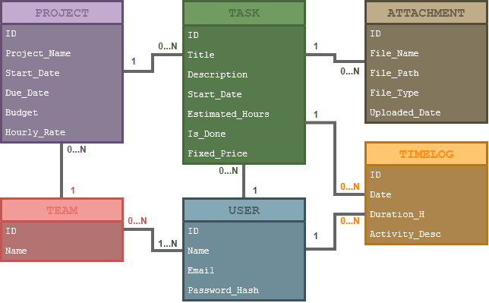
Projektijuhtimise süsteemi klassid
*Ülesanded ei ole hierarhilised: ülesandel puudub seos teise ülesandega

Omadused:

TEAM
Omadus | Tüüp | Pikkus | Kohustuslik | Unikaalne
Id | int |  | + | +
Name | string | 100 | +

USER
Omadus | Tüüp | Pikkus | Kohustuslik | Unikaalne
Id | int |  | + | +
Name | string | 100 | +
Email | string | 100 | + | +
Password_Hash | string | 255 | +

PROJECT
Omadus | Tüüp | Pikkus | Kohustuslik | Unikaalne
Id | int |  | + | +
Project_Name | string | 100 | +
Start_Date | DateTime |  | +
Due_Date | DateTime |  | +
Budget | decimal |  | +
Hourly_Rate | decimal |  | +

TASK
Omadus | Tüüp | Pikkus | Kohustuslik | Unikaalne
Id | int |  | + | +
Title | string | 100 | +
Description | string | 1000
Start_Date | DateTime |  | +
Estimated_Hours | decimal |  | +
Is_Done | boolean |  | +
Fixed_Price | decimal

TIMELOG
Omadus | Tüüp | Pikkus | Kohustuslik | Unikaalne
Id | int |  | + | +
Date | DateTime |  | +
Duration_H | decimal |  | +
Activity_Desc | string | 500 | +

ATTACHMENT
Omadus | Tüüp | Pikkus | Kohustuslik | Unikaalne
Id | int |  | + | +
File_Name | string | 255 | +
File_Path | string | 500 | +
File_Type | string | 50 | +
Uploaded_Date | DateTime |  | +

Reeglid
- Süsteemi saavad kasutada ainult sisse loginud kasutajad
- Projekti tähtaeg ei saa olla väiksem kui projekti algus
- Ülesande maksumus arvutatakse vaikimisi töötundide ja tunnihinna põhjal; kui ülesandele on määratud Fixed_Price, kasutatakse seda
- Budget, Hourly_Rate, Estimated_Hours, Duration_H ja Fixed_Price ei saa olla negatiivsed

